基于动态补偿的众包任务定价方案优化
摘要
众包模式提供了一种网络化的社会生产方式，对众包模式的价格分配机制的优化具有实际意义。针对众包任务定价方案的优化问题，本文建立了动态补偿模型、回路-聚类分配模型和分阶段任务分配模型，提出了定价优化机制和分阶段任务分配方案，并对广州和深圳市会员的特异性分布进行了探讨。
针对问题一，为分析众包任务的定价规律，本文建立回归模型。首先对附件中珠江三角洲地区的散点进行克里金插值得到任务及会员密集度的分布情况；之后，将众包任务价格分解为基础价格、附加吸引成本；最后由线性回归得到了众包任务的定价规律，即密集程度、最近会员距离为自变量的线性定价规律。
为分析众包任务未完成的原因，本文建立了吸引力函数与信用雪球模型。首先，本文由Dijkstra算法和车流量速度公式计算得到会员与任务点的等效距离；由各任务之间的空间关联度与任务定价得到众包任务实际价值，从而建立以价值和距离为自变量的吸引力函数。之后，对每个任务点吸引力和任务完成情况进行Person相关分析，得到相关系数为0.72，从而得知对距离补偿不合理的定价规律为任务未完成的主要原因；最后，为探讨低完成质量与任务未完成的关系，本文构建信用雪球模型计算众包会员的任务执行质量，得到因低质量完成导致任务未完成量占其总数16.7%。
针对问题二，为制定合适的定价模型，本文建立了基于信誉分级的任务分配模型和对距离的动态补偿模型。首先，对通过正态检验后的会员信誉度进行等级划分；之后，因不同信誉度会员有不同的任务优先选择权，对众包任务进行分阶段优化分配：第一阶段对高信誉会员无补偿分配。第二阶段为对低优先级的中信誉度会员分配，为提高任务吸引力，基于Logistic函数建立对于距离的定价补偿模型，同时在吸引力函数中引入会员竞争修正项，从而对剩余的任务进行分配；最后，为确定动态补偿模型的具体参数，本文建立了多目标优化回归模型：采用粒子群算法，以成本和完成率为目标函数求解得到补偿函数各参数。为对新方案做出评价，本文基于动态补偿模型对附件一样本进行定价，与原方案对比，任务完成数量增加了204，但同时因对任务的距离补偿使每项任务成本平均增加了4.0元。
针对问题三，为确定打包任务的定价模型，本文建立了回路-聚类定价模型。对任务进行分阶段分配：第一阶段高信誉会员高效率执行打包任务，基于任务分配限额和吸引力下限，在高信誉会员活动范围内的各任务点间构造哈密顿回路。之后对高信誉会员之间的共同任务点进行重新分配以达到整体最优，并以决策心理函数和吸引力函数对高信誉会员进行常数补偿；第二阶段中等信誉会员打包执行剩余任务，首先对剩余任务进行空间聚类，在珠江三角洲地区划分出16个任务类，并得到各任务类的质心经纬度位置。之后对每一个任务类质心以会员优先度进行分级定价，从而建立了回路-聚类分配模型。经计算与原方案对比，打包定价后每项任务成本平均降低4.7元、会员接单集中且高信誉度会员完成任务率提高26.1%。
针对问题四，为对新项目制定优化定价方案：首先，本文在二、三问的动态补偿模型和回路-聚类模型的基础上对新项目进行分阶段任务分配和定价优化，得到新定价方案；之后，在原有线性定价规律的基础上对任务定价，得到原方案定价方案；最后，将新方案并与原方案对比，新定价方案下的平均成本节约7.5元、任务完成率提高25.4%、高信誉度会员参与率提高30.9%。

关键词：众包任务 吸引力函数 信用雪球 动态补偿 回路-聚类模型

一、问题背景与重述分析
互联网在过去十年的发展为一个新形式的劳动力市场提供了一个平台，称为众包市场^{[1]}。 Howe在2006年将众包现象定义为由全民智慧、全民创造、全民投票以及全民集资四类自发性社会行为自觉承担大型公司的非特定任务的工作盈利行为^{[2]}。众包市场的需求者通常将大量简单的任务外包给匿名的非专业化员工。Horton J J,和Chilton L B.指出众包任务的典型例子包括图像标注，情感分析，内容生成，列表验证，图像审核，转录和其他形式的任务，这些任务是不可能的，困难的或太昂贵的自动化^{[3]}。Yang D, Xue G, 和Fang X的研究发现，对于众包平台，会员数量越多对任务的发布方更加有利，对于任务发布者而言，将会利用更少的金钱而得到同样多的数据^{[4]}。Schee B A V的研究发现在开放的社会经济环境下，所发布任务的吸引力与同类型任务的赏金多少呈现负相关关系，及同类任务赏金越多，该任务对于会员的吸引力值越低^{[5]}。Boudreau K J指出在众包平台上会员的出现高额鼓励金的任务时将会引起平台会员的行为变化。大多数会员会参与竞争而对于鼓励金较低的任务，难以吸引到会员的参与^{[6]}。Elsas R 和Krahnen J P.指出服务平台局域不确定性，动态变化，产销难以分离，和服务质量评价主管的特性。进而指出其定价模式同常规商品存在差异^{[7]}。Horton J J, Zeckhauser R J.和Rand D G提出绝大多数人群任务都是交付支付，在这样的市场中，成功实施一个活动需要有效地定价和分配任务^{[8]}。Wu D J, Kleindorfer P R, 和Zhang J E与Frankel R M, Johnson M F, 和Nelson K K共同指出目前众包服务的定价方式可分为三类，即成本定价，竞争定价，需求定价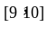。本文拟通过动态补偿的方法，建立优化模型，得到更合理有效的众包软件定价方案。
针对问题一，为分析众包任务的定价规律，本文拟通过对附件中任务分布与会员分布进行克里金插值得到任务及会员密集度的分布情况，将众包任务价格分解为基础价格、附加吸引成本。将两者进行综合，希望得到了众包任务的定价规律，构建定价规律函数。为分析众包任务未完成的原因，本文将基于经济效用模型建立反应价值和距离为自变量的吸引力函数。拟通过计算各任务点平均吸引力，对任务点吸引力和任务完成情况进行相关分析，得到任务未完成的距离原因。之后，构建信用雪球模型计算众包会员的任务执行质量，得到任务未完成的信誉原因。
针对问题二，为制定合适的定价模型，本文首先拟对会员信誉度进行等级划分：将会员划分为高信誉会员、中等信誉会员、低信誉会员。对众包任务进行优化分阶段分配：第一阶段由高信誉会员在任务基础价值上进行分配，直到没有任务达到吸引力阈值或会员预定限额达到上限；第二阶段为改正线性定价规律对会员距离补偿的不合理定价。希望引入以会员密集度为自变量的价格竞争修正项，从而建立了动态补偿模型，基于动态补偿模型对附件一样本进行定价。
针对问题三，拟通过任务的分阶段分配，确定打包任务的定价模型。将任务分为两个阶段，第一阶段高信誉会员高效率执行打包任务，在高信誉会员活动范围内的各任务点间构造哈密顿回路，之后对高信誉会员之间的共同任务点进行重新分配以达到整体最优，并以决策心理函数和吸引力函数对高信誉会员进行常数补偿；第二阶段中等信誉会员打包执行剩余任务，首先对剩余任务进行空间聚类，并得到各任务类的质心经纬度位置，对每一个任务类质心以会员优先度进行分级定价，从而建立了回路-聚类分配模型。
针对问题四，为对新项目制定优化定价方案，本文拟在二、三问的动态补偿模型和回路-聚类模型的基础上对新项目进行分阶段任务分配和定价优化，得到新的定价方案。将原方案基于任务基础价格的线性定价与新定价方案对比，证明新方案的优势。
二、模型假设
1）为防止会员采取投机策略对分阶段任务分配的影响，做出假设高信誉度会员只作当前最优选择；
2）依据珠江三角洲地区的经济发展水平，假设题中众包任务完成的社会必须劳动时间保持恒定，在珠江三角洲地区其任务本体基本价值保持恒定；
3）由于随机选择在社会现实中的情况较少且一般情况不会发生，假设吸引力函数达到阈值且会员预定未达到限额的情况下，会员一定选执行该任务；
4）在信用度机制下，会员完成任务的效果和完成与否会受到系统的评价，假设会员是否完成任务完全随机，是否完成的概率仅和信用度有关

三、符号说明
符号 | 意义 | 单位
 | 任务会员两点间距离 | 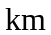
 | 任务定价 | 元
 | 车辆速度 | 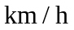
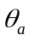 | 吸引力阈值 | ——
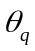 | 任务执行质量阈值 | ——

四、模型建立和解决
针对题目所涉及的众包任务的定价问题，本文首先对原有线性均衡定价方式进行分析，得到原有定价规律，通过构建吸引力函数描述会员接单与否，发现造成订单失败的主要原因是由于吸引力较低而无人接单，次要原因为由于接单人的弃单造成的订单失败。第二问本文建立了动态补偿模型，对由于距离过远而造成的无人接单的现象进行解决。利用Logistic距离函数对剩余任务进行距离动态补偿，并引入以会员密集度为自变量的价格竞争修正项，得到动态补偿模型，并利用粒子群算法进行求解。对于由于接单人的不守信造成的弃单现象，在第三问中，本文建立了分层打包模型。首先对高信誉度会员附近的任务点进行打包，其次对剩余点进行聚类处理，得到适用于中等信誉度的任务包，同时由于任务包数量的增加导致的意愿度降低，采用第二轮补偿提升会员的意愿值。对于第四问，本文进行了综合处理解决第一问所提出的两大问题。首先进行了经济补偿，其次进行了打包聚类处理将任务分包，最后进行打包补偿，从而得到综合定价方案。
4.1问题一：定价规律与未完成原因分析
为分析定价规律与任务未完成的原因，本文从定价影响因素入手，用会员、任务密度、距离与实际定价拟合出三者与价格的关系即定价规律。之后本文从任务吸引力与任务执行质量两方面分析任务未完成原因，构建了任务吸引力函数模型与信誉雪球模型分别计算两种因素对任务未完成影响。
4.1.1定价规律分析
为分析任务的定价规律，本文首先在地图上绘制出任务、会员分布，计算任务与附近会员最近距离，并通过克里金插值得到任务及会员密集度分布。通过各任务之间的空间关联度定义众包任务的潜在价值，用最近距离定义任务直接价值。最后，将直接价值、潜在价值相加得到任务定价，通过拟合得到最近距离、任务会员密度三者与任务价格的关系即定价规律。
1）会员密度与任务密度计算
本文将任务价格分为基础价格与附加吸引价格两部分。基础价格为常数，附加吸引价格为变量，其由多种因素决定，如任务密度、会员密度、任务难度等。由于任务密度与会员密度是影响任务定价的一个重要因素。任务越密集，越能吸引会员接收该地区任务；会员越密集，对任务的竞争就越激烈。因此，会员密集度与任务密集度对任务定价有较大影响^{[11]}。从地图上看出会员与任务的分布密度具有明显的空间差异，为解决这一问题，本文选用克里金插值计算每一点的密度。
在计算会员分布密度时，发现B1175号会员经纬度值为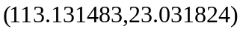 ，存在明显错误。由于本文会员数量足够大，单个会员数据对总体结果不会产生明显影响，因此本文选择剔除B1175号会员。之后，再计算会员的密度分布。
将地图网格化处理，网格边长为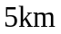，计算每一网格内任务与会员的密度。之后，使用surf函数对网格进行差值处理，得到会员分布密度与任务分布密度如图1，图2所示：
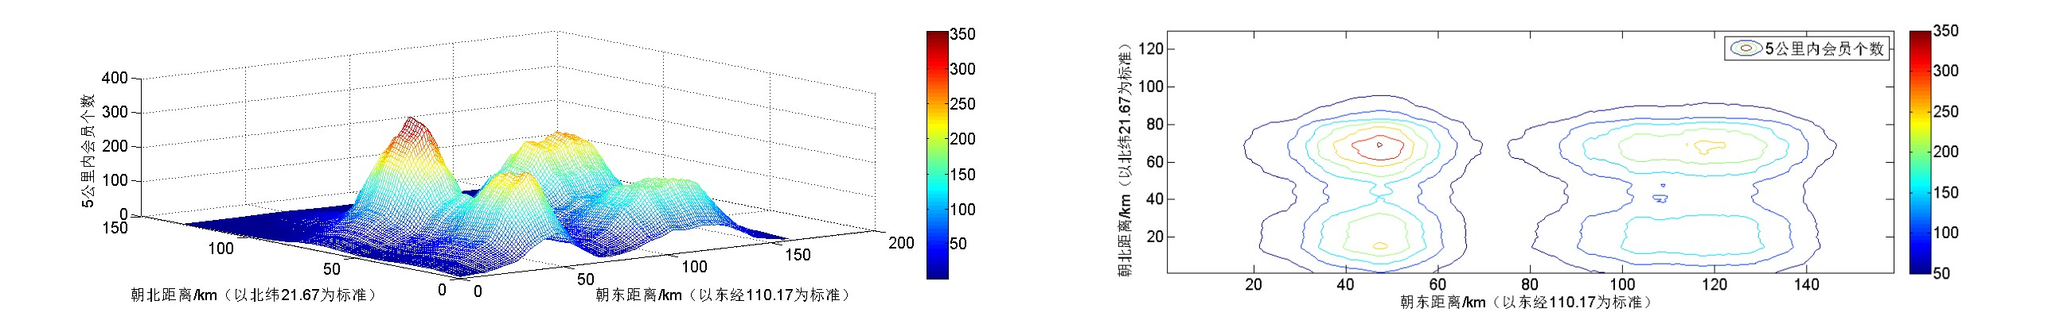
图1会员密度三维图与等高图
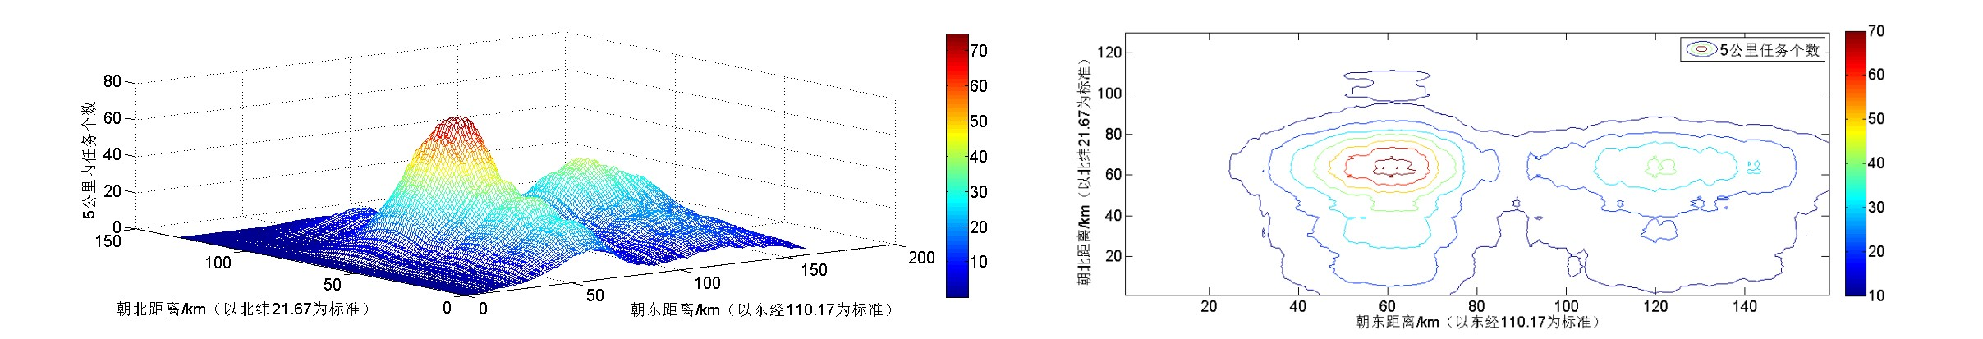
图2任务密度三维图与等高图
从图1与图2中可以看出会员与任务的分布均比较集中，会员主要集中在四个区域，任务主要分布在两个区域。通过等高线图可以看出任务密度与会员密度分布大致相似。即会员密度较高的地方，任务密度也较高。
2）会员与任务距离计算
计算任务与会员之间的距离，题目中给出了任务与会员分布的经纬度坐标，在地球球心为原点建立球坐标系，利用经纬度计算出A、B两点坐标，公式如式1所示：
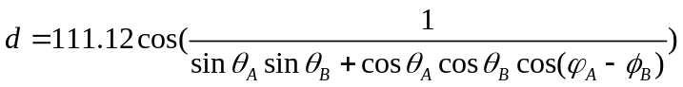 （1）
式1中表示纬度，表示经度。由于广东省该地区路况较为整齐，可以采用此类方法进行计算，求解出两点的距离。
3）定价规律拟合模型
在计算出会员与任务密度、任务会员距离后，为消除量纲影响，先对各个变量标准化处理，标准化公式如式2所示：
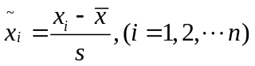 （2）
在式2中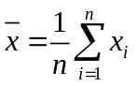，表示样本均值；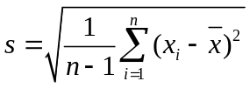 ，表示样本标准差。
之后，为充分反应各个变量之间的关系，本文选用线性函数进行拟合^{[12]}，公式如式3所示：
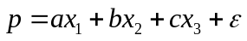 （3）
式3中，表示某一任务价格，表示该点任务密度，表示改点会员密度，为会员与最近任务的距离，表示任务的基础价格。由Matlab拟合得到的函数参数如表1中所示：
表1 拟合参数表
回归分析参数 | 值 | 单位
会员与众包任务距离项系数 | 4.72 | 元/Km
任务密度程度项系数 | -106 | 元
会员密集程度项系数 | -213 | 元
众包任务实际价值常数项 | 59.5 | 元
R方值 | 0.786 | ---
R方值为0.786，说明函数的拟合情况良好，可以用来说明定价规律。为分析拟合得到的定价函数合理性，绘制出函数价格与原价格分布对比图，如图3所示。
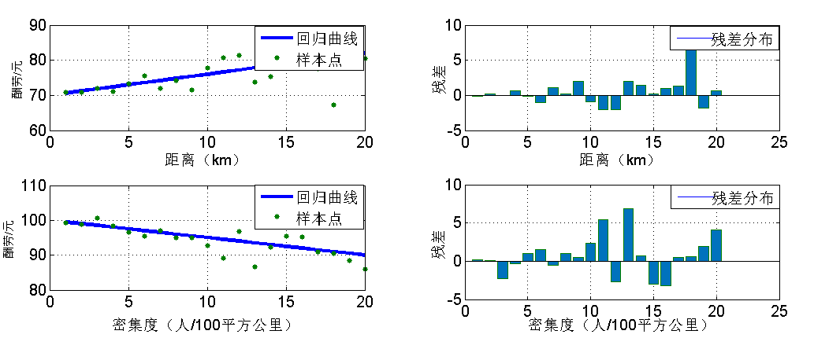
图3 定价函数随距离、密度变化图
从图3中可看出任务酬劳与距离与成正相关，与密度成负相关，进过残差检验可以得出拟合曲线的残差较小，且较为稳定，可以认为本文得到的拟合直线的效果良好。可以充分的反映出定价与任务与人口密度，定价与位置距离之间的关系。
4.1.2任务未完成原因分析
为分析任务未完成原因，本文假设任务未完成通常由两中原因造成：任务吸引力不够导致无人接收任务，低信誉度会员接收任务后完成任务质量差甚至放弃任务。首先以任务距离与定价为自变量定义吸引力函数，计算吸引力函数与任务完成之间的相关系数来验证任务吸引力与任务失败之间的关系。之后本文建立信誉雪球模型计算会员的任务执行质量。
1）吸引力原因分析
本文从三方面考虑任务吸引力的影响因素^{[13]}，一为跨城市选择，实际情况下，由于跨城市出行较市内出行不便，所以本文认为会员与任务所处不同城市时，会使会员领取任务意愿较低。二为任务与会员距离，一般情况下，距离越远，任务吸引力越低。三为任务价格，此为最主要的因素，价格越高，吸引力则越高。
通过区分函数量化跨城市选择，用表示会员与任务分布，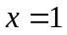为市内，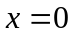为跨城市。之后量化任务与会员距离。前文中已经根据会员与任务经纬度计算出二者的最短距离。但考虑到实际生活情况下，会员到任务点不可能走直线道路，且因实际交通状况的原因，会员出行一般选择耗费时间最少的路径。因此，本文考虑实际路况，采用Dijkstra算法计算会员与任务之间的最优距离。计算步骤如下：
（1）根据珠江三角洲城市实际干道分布，将地图网格化处理，并得到相邻点间的距离。
（2）依据车流量与车速公式^{[12]}计算出每段道路的通行时间，对于距离进行充分的实际考虑，在计算堵车等实际情况下对时间进行量化。车速公式如式4中所示：
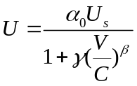 （4）
式4中，为平均行驶速度，为路段设计车速，V为道路车流量，C为道路通行能力。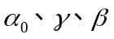为修正系数。通常取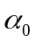=0.5、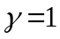.0、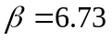。查阅三个城市交管局网站，得到道路的相关相关信息与平均通行能力。
（3）将通过时间作为每段道路的权值，利用Dijkstra算法计算出会员到任一任务点所用时间最短的路径。
此外，考虑价格因素，任务本身定价是印象吸引力的一个重要因素，将其视为任务的直接价值。同时任务的位置分布也影响着其潜在价值：若任务分布越集中，则会员越愿意选择该处任务，即任务的潜在价值越高。
因此，将潜在价值与直接价值相加作为任务的实际价值，从而引入吸引力函数。本文认为任务密度与其潜在价值近似看作线性关系。因此，任务的实际价值用式5表示：
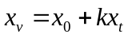 （5）
式5中，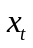为任务的实际价值，为任务直接价值即任务定价，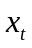为任务潜在价值，为待定的比例常数。依据计量经济效用模型给出吸引力函数^{[13]}，如式6所示。
（6）
可以确定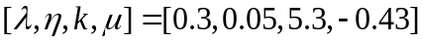。
基于上述分析，选取一定样本计算并得到不同人物价格实际价值与潜在价值的分布图，以及不同会员选择不同出行方式时最佳距离，如图4所示：
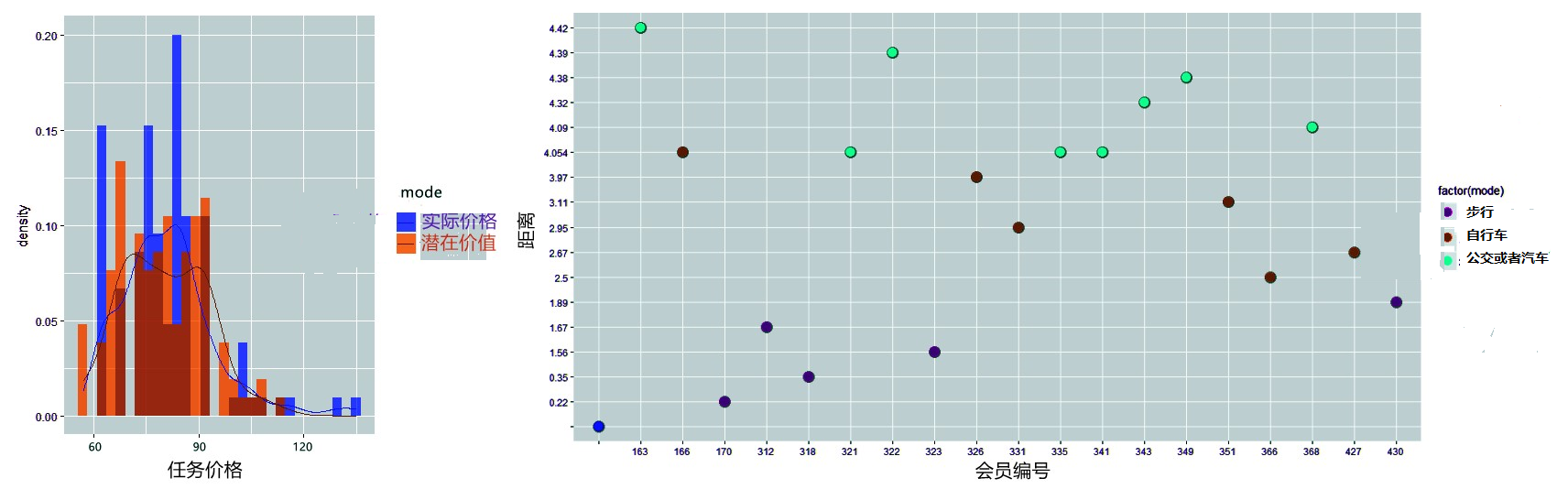
图4 任务价格分布与会员最优路径示意图
最后，确定吸引力函数的阈值，即任务吸引力小于时，会员不会接受该任务。由于没有直接的数据可以确定阈值，故本文采用统计学方法，先绘制出吸引力的分布图，如图5所示：
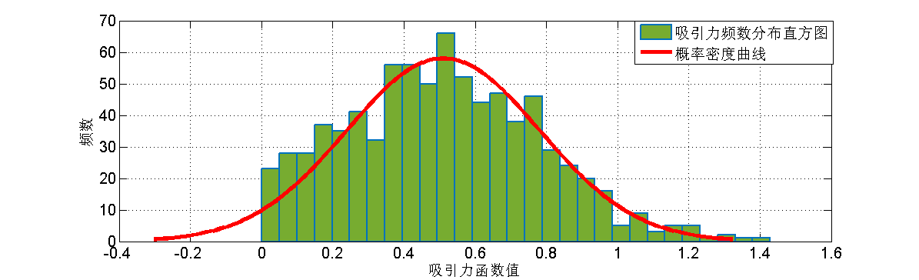
图5 吸引力函数分布曲线
从图中可以看出，吸引力大致成正态分布，经计算，样本的均值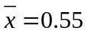，标准差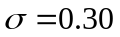 故当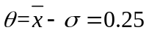时，有21%的用户拒接接受任务，所以选取阈值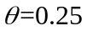。
分析任务吸引力与任务完成之间的关系，本文选用二者的Pearson相关系数来反映二者之间的关系。相关系数的计算公式如式7所示：
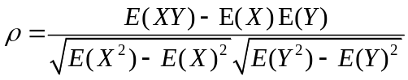 （7）
经计算得到相关分析各个参数如表2所示：
表2 相关分析参数表
相关分析参数 | 值 | 单位
Person相关系数 | 0.747 | ---
显著性 | 0.01 | ---
设定显著性 | 0.005 | ---
N | 870 | 个
从表2中可以看出相关分析的显著性小于设定的显著性，因此相关分析是可信的。相关系数为0.747，说明任务吸引力与任务完成之间具有较强的正相关性，任务吸引力越大，则越容易吸引会员选择该任务，则任务完成率越高。
2）任务放弃原因分析
会员信誉度的高低通常是由会员有无完成任务以及完成任务质量高低决定的^{[14]}。高信誉度会员完成任务数量多、质量高。而低信誉度会员完成任务数量少、质量低。且因为随着信誉的提升，能够接收的任务数量增多，信誉度也就增加得越快，因此完成任务数量与信誉度之间类似于雪球效应。通过分析任务执行质量与信誉度之间的关系可以得到因信誉度低导致的任务未完成情况。
定义为任务执行质量，为会员任务完成数量，在题目中可设定为会员任务限额，为会员信誉度。通常信誉度越高的会员，任务执行质量越高。而任务完成数量越高、任务执行质量越高也会使会员信誉度增加。将数组连续化处理，单位会员信誉度的增加可看作正比于任务执行质量。因此有微分方程：
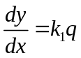 （8）
同时假设任务执行质量正比于会员信誉度，则有：
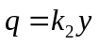 （9）
因此，得到单变量微分方程：
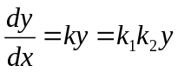 （10）
解得：
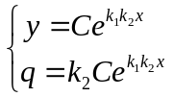 （11）
通过附件二中给出的会员任务限额与信誉度，拟合得到C、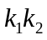的值，之后将信誉度最高的用户任务执行质量视为1，带入其对应的任务限额，即可得到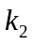的值。
最后，确定任务执行质量阈值即当任务执行质量小于时，任务视为未完成。由附件中所给的数据，统计得未完成任务总数为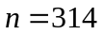，由于吸引力不够导致的未完成任务数为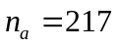 ，故由于任务执行质量差导致的任务未完成数为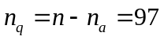。给任务执行质量设置步长，会员完成任务质量低于阈值的数接近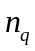时，即得到所需阈值。经计算。阈值为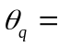0.37。
以任务执行质量为0.3的会员为例，绘制任务完成数与信誉度曲线，如图6所示：
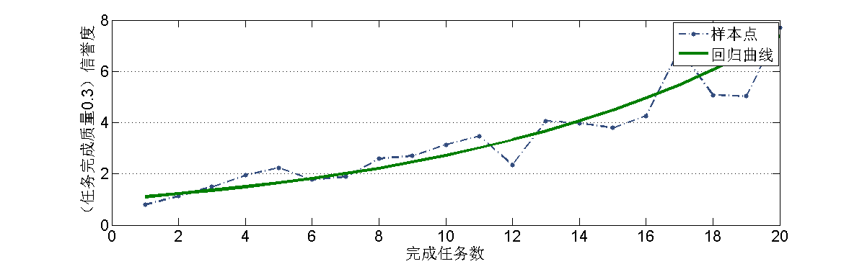
图6 信誉度与任务完成数关系曲线
从图6可以看出，预测结果与实际情况中任务完成数与信誉度均大致呈指数关系。这是符合模型预期的。因此可通过该模型来计算因任务执行质量差甚至放弃任务导致的任务未完成数。以完成质量为0作为放弃任务的标志，计算完成任务质量差与放弃任务导致任务未完成所比例，分别为16.7%、83.3%。
因此，导致任务未完成的主要原因是未接单83.3%即放弃任务，同时完成任务质量不达标也是一重要原因。
4.2问题二：定价方案制定
为制定合适的定价方案，本文针对导致任务未完成的两种原因，将会员信誉度分级，对不同级别信誉度会员分阶段分布任务来解决信誉度低导致的任务未完成；引入补偿函数来解决任务吸引力不够导致任务未完成。首先将通过正态检验后的会员信誉度分为高中低三种，先对高信誉度会员分配任务。之后建立动态补偿模型，引入距离补偿以及会员竞争补偿从而对剩余任务定价补偿。最后以低成本和高完成率为双目标利用粒子群算法（PSO）求解补偿模型参数。通过计算修改定价方案前后任务成本与任务完成率来体现新定价方案影响。
4.2.1信誉等级划分
通过分析附件二中会员信誉度数据，发现高信誉会员与低信誉会员之间信誉度相差很大，因此，先对会员信誉度对数化处理来缩小信誉度差距。
因会员信誉分布可看作成绩分布，通常符合正态分布。因此首先对会员信誉做正态分布检验。统计所有样本，将样本的累计频率作为横坐标，以按正态分布计算的相应累计概率作为纵坐标，把样本值表现为直角坐标系中的散点，做出P-P图，若数据服从正态分布，则样本点应围绕第一象限的对角线分布。做出会员信誉分布的P-P图如图7（a）所示。从图7（a）中可以看出，会员信誉度的样本点基本围绕在对角线附近，同时计算得到其正态分布显著性极高。因此会员信誉度分布可近似看作正态分布。对于接下来会员的分布处理，将使用正态分布函数，如图7所示。
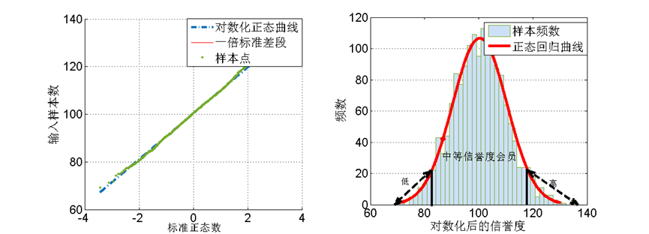
（a）P-P图 （b）频率统计图
图7 会员信誉分布的P-P与频率统计图
之后，对会员信誉度进行划分。以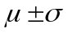作为分度，得到会员信誉分布如图6右所示，可以发现大部分会员集中与中间样本，符合事实依据，为此，本文建立专项梯度模型，实现任务的梯次分配。在满足高中低三类会员的顺序下得到最优化的任务选择模式与补贴方向。针对高信誉度会员，本文利用其优先选择权对其进行开放且无补偿的任务选择模式，仅对其进行距离补偿，而对于高等会员难以完成的部分，由于中等级会员的人口基数较大，依照其距离设定奖励金机制，对其进行鼓励接单政策。
4.2.2高信誉会员任务优化模型建立
由于信誉度高的会员有较高的任务选择权，能选择到最适合自己的认为且任务竞争程度较小，同时能保证高质量地完成任务，因此，首先对于高信誉会员开放任务选择，且对任务没有补偿。考虑理想的情况，会员的选择使会员效益达到最优，因此，高信誉会员的的任务选择可看作使会员效益达到最优的优化过程^{[15]}。
设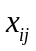表示第个会员对第个任务的选择。=1表示选择了该任务，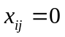表示没有选择该任务。用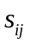表示任务对会员的吸引力。
由于吸引力的阈值限制，有约束条件：
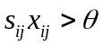或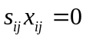 （12）
同时每位会员所接收任务数不能超过其阈值，故有：
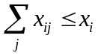 （13）
因此建立优化模型：
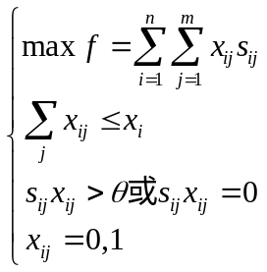 （14）
4.2.3中信誉度会员补偿模型建立
为提高剩余任务对会员的吸引度，需要对不同距离的任务价格补偿。为保证任务完成率，在确定距离时，优先选择任务与一定范围内最高信誉会员的距离。因补偿函数直接影响吸引力，而补偿函数与吸引力函数与距离有关，因此通过分析吸引力函数与距离变化关系来分析补偿函数与距离的关系。
由于距离较近时，任务本身吸引力足够大，所以补偿值几乎为0且随距离的变化率也较小；当距离适中时，任务吸引力一般但随距离变化较大，故补偿函数此时可随距离快速增加来提高对会员的吸引力。当距离比较大时，吸引力较小且随距离变化率较小。因此，此时对价格的补偿会使任务的吸引力增加但也会增加任务完成的成本，因此在距离较大时，使补偿价格对距离的变化较小。因此补偿函数的形状大致为“S”形。
综上本文采用Logistic进行拟合。其公式如式15所示：
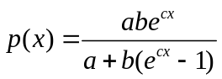 （15）
在吸引力函数中引入价格补偿函数。修正后的吸引力函数如式16所示。
（16）
4.2.4粒子群算法求解
为确定动态补偿模型中的各参数，本文以成本低和完成率高为目标进行优化，从而寻找最合适额动态补偿模型。
由于粒子群算法设置参数少、收敛速度快、易于实现并可实现全局，因此本文采用粒子群算法求解模型参数。每个任务可做一个粒子，所有任务构成了粒子群。
以完成率与成本的商作为适应度函数，公式如式17所示：
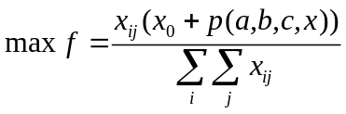 （17）
其中表示第个会员对第个任务接受与否，其由吸引力函数决定，当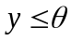时否则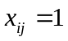。粒子的进化方程表示为：
（18）
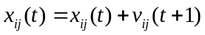 （19）
其中，表示微粒。表示第代，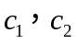为学习因子，调节微粒飞向自身最好位置方向的步长，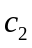调节微粒向全局最好位置飞行的步长。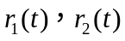为两独立的随机函数，均服从[0，1]上的均匀分布，本文中取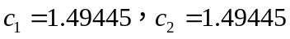。在用以随机生成下一代微粒，保证全局最优。通过多次迭代，求解得到的Logistic函数图像如图8所示：
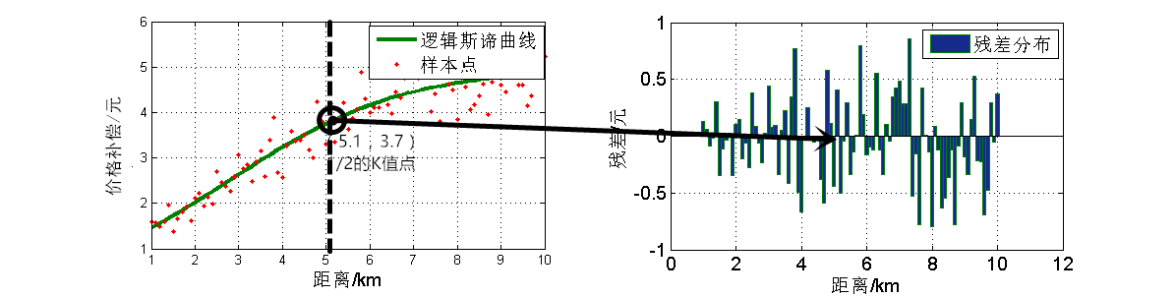
图8 Logistic函数拟合图像
各个参数值如表3所示：
表3 Logistic函数参数值表
Logistic回归参数 | 值 | 单位
既定显著性 | 0.05 | ---
显著性 | 0.02 | ---
a值 | 7.8 | 元
a/2 | 3.9 | 元
c | 0.76 | 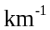
b | 61 | ---
4.2.3新定价方案影响分析
计算动态补偿方案和原有方案下任务的完成率与任务总成本，结果如表4所示。从表4中看出，新方案通过采用价格补偿，使任务完成数大幅增加，提升39.3%。虽然使公司支出有所增加，但是对于每一个项目成本支出增长仅为5.7%，对于生产经营而言，其可以接受。但同时也会提高任务完成带来的间接收入，对会员与公司均有好处。
表4 动态补偿方案与原有定价方案
 | 动态补偿 | 线性回归 | 比值
完成项目数 | 727 | 522 | 139.3%
总成本 | 53667 | 36446 | 147.3%
单个任务平均成本 | 73.82 | 69.82 | 105.7%
4.3问题三：任务打包问题求解
本文对任务进行分阶段打包，用以提高任务的完成率。首先第一阶段高信誉会员高效率执行打包任务，在高信誉会员活动范围内的各个任务点间构造哈密顿回路^{[16]}，之后对高信誉会员之间的共同任务点进行重新分配以达到整体最优，并以决策心理函数和吸引力函数对高信誉会员进行常数补偿。其次第二阶段中等信誉会员打包执行剩余任务，首先对剩余任务进行空间聚类，在珠江三角洲地区划分出4个任务类，并得到各个任务类的质心经纬度位置，对每一个任务类质心以会员优先度进行分级定价，从而建立了回路-聚类分配模型。
4.3.1高信誉度会员打包
由于高信誉度会员执行任务的效果与效率均很高，为提升平台效率，本文将考虑提高高级别会员的吸引力，希望高信誉度会员完成任务，从而解决由于低等级会员接单而导致的订单失败与未完成的情况。
1）动态规划模型
本文为给出各个高信誉度会员的专属打包路径，以其所在位置为原点，各个任务点为路径所经过的点，最终回到其初始位置，使高级别会员经历的总路程最少，在城市中，每个任务点看作图中的一个节点，各条城市道路可以视为图中链接各个节点的边，各个城市道路的长度和行驶时间均可以视为该条道路的权。在所给出的广东和深圳两市的地理区域内，对于高信誉度会员的专属打包就可以转化为在公路加权图上求解出最短的哈密顿圈，时期经过所有的意愿点，并且总路程和总时间最短。为解决本问题，需要寻找出最优诱惑力的回路进行打包处理，需要寻找出最佳的会员任务回路，这里可以转化为最佳的哈密顿圈问题。
由于低等级会员从该平台得到的受益有限，为此其接单半径考虑到意愿半径随着会员信誉度的下降将会有一定的下降。本文对意愿度半径函数增加信誉值修正量，反映意愿半径随着信誉度下降而下降。
对各个高信誉度会员的意愿半径进行处理。由于各个高信誉度会员完成任务的效果与完成率差别不大，本文将重复的任务点，依据平均分配的原则，分配给每一个参与活动的会员。这样就构建了一个高信誉度会员的活动范围图，以B0040为例，其意愿半径内的任务点如图9所示：
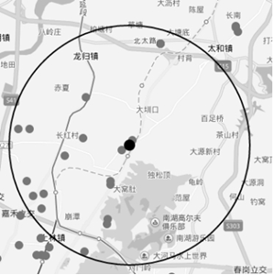
图9 B0040意愿半径任务分布图
在任务范围内，根据两个任务点之间的数值距离和路况形式对两点之间进行赋权处理，为综合考虑到车流与距离对任务之间的影响，本文采用密度车流函数，求解出时间与路径的关系，表达式如式20所示。
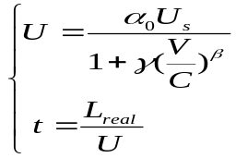 （20）
式中为平均行驶速度，为路段设计车速，V为道路车流量，C为道路通行能力。为修正系数。通常取=0.5、.0、。表示时间，表示实际距离。对各个点之间的距离路况进行综合考虑，依据各个点之间的行驶时间进行赋权。考虑到距离对于交通方式的影响，本文规定在1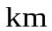之内不考虑流量对于速度的影响，即在1之内本文认定采用步行的方式，而超过1的部分，本文认定用户采用公共交通方式，受到车流的影响。对各个点之间的路径依据所用的时间进行赋权处理，即得到权值无向图。依据遗传算法思想和贪心算法思想，本文设计出求解最优解的算法：
（1）依据B0040会员范围任务加权图，对各个点进行搜索得到距离最短的线路，求出完备图。使得任意属于B0040会员活动范围任务完全图中的点两者的权值均为B0040会员活动范围任务加权图中最小的。
（2）设定完全图为一个初始的哈密顿圈。
（3）随机搜索出B0004会员活动范围任务完全图中的20000个哈密顿圈
（4）采用对角线完全算法，利用蒙特卡洛随机搜索产生初始哈密顿圈。
（5）对2、3、4中产生的哈密顿圈采用二边主次修正法进行优化处理，将三者的哈密顿圈进行对比，每次仅仅取出总长度前50%的哈密顿圈进行下一步优化。
以B0040为例，其最短哈密顿圈如图10所示：
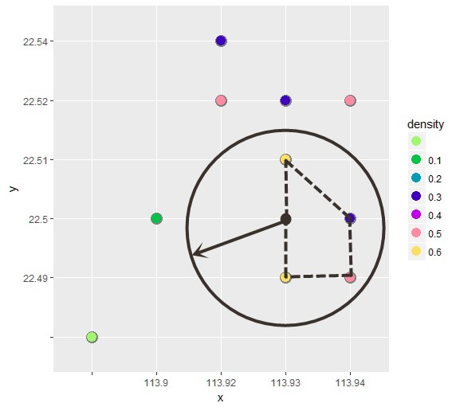
图10 B0040会员最小哈密顿圈
2）任务打包组合
对于针对每个高信誉度会员而产生的哈密顿回路，在平台分包是可以视其为一个为高信誉度会员量身打造的专项任务包，将包内的各个点进行打包处理，得到属于每一个高信誉度会员的最大吸引力包裹。以B0040会员为例，其任务区域内，依据附件一中的任务完成情况，得到完成与未完成任务分布.
本文发现在这个包裹中，可以发现A0351、A0331等6个任务点、点曾经为未完成点。进过这样的打包处理，有效的提升了任务的完成率。由图X可知，这样的分包可以有效的缓解因接单人的个人原因而未完成的任务，例如A0170任务点距离该会员仅400m而未完成，这样的打包将极大的降低这样情况的出现。
同时在北大路线上的任务点A0166由于其地理位置较为偏僻，而导致的未完成。在分包时，本文将建立筛选模型，对于这样的点进行剔除，以免其降低会员的意愿值而导致这个包的流拍。为此，本文将引入修正机制，若一个任务点周围3km不存在另一个任务点，这样的点不计入哈密顿回路的计算当中，为此在B0004会员的任务区域内，消除这些店的影响，可以有效的提升会员的接单效率与任务完成率。由此高信誉度会员可以更加有效的参与到众包任务的完成中去，提高完成的效率。
3）结果分析讨论
针对B0040会员，经过打包修正之后，其任务点具体位置如表5所示.。其中，依据附件一可知，未完成点个数为8个 。已完成点的个数为7个，该方案有效的实现的完成率的增加。根据吸引力函数可知，订单的吸引与会员的移动距离成反比，为此，在打包给高丽会员的过程中，首先考虑到高信誉度会员的移动距离最小，在其意愿半径内，构建针对与高信誉度会员的任务包，采用哈密顿算法，找到经过最大意愿值点的最短路径哈密顿图，将其进行打包处理，得到对于B0004高信誉度会员的最大吸引力包。对于该高信誉度会员的吸引力由此可知得到了提高，该会员更乐于接受这项任务。
表5 B0004会员区域内各点类型
类型 | 位置
原未完成点 | A0366 | A0322 | A0174 | A0368
 | A0343 | A0163 | A0331 | A0351
原已完成点 | A0318 | A0323 | A0312 | A0326
 | A0349 | A0430 | A0427
4.3.2中等信誉度会员打包
为照顾高信誉度会员，首先对于高信誉度会员易于接单与完成的部分进行哈密顿处理。对于剩余的任务，本文进行了聚类处理，找到了距离在5KM的剩余点，将剩余点进行打包，并且确定这些点的质心，将这个质心与距离最近的中等信誉度会员匹配得到最优化的中等信誉度会员打包方案^{[17]}。
1）空间聚类模型
K-means聚类是一种基于距离划分类别的聚类算法，对于剩余的空间点，本文认为他们之间的距离越小打包起来越容易被人接单。K-means聚类认为聚类簇是由距离小的个案构成的大类，故将聚簇总距离和作为K-means聚类的优化目标进行聚类。传统的K-means聚类算法容易陷入局部最优解，影响结果的正确性。为了改进传统K-means聚类算法，跳出优化聚簇总距离和优化的局部最优解而进入全局最优解，得到最佳聚类结果，本文运用新型的模拟退火算法进行优化。
在本文中对于K-means聚类的算法过程如下：
（1）预先确定的值，在个个案中随机选择个个案作为质心;
（2）计算余下的个案到质心的距离，将其分类至定义距离最接近的簇类别；
（3）重新计算已经得到的各个类的质心
（4）进入模拟退火过程，以聚簇总距离和为优化目标，进行优化求解。
（5）返回第二步和第三步直到聚簇总距离和小于预定的阈值后，结束K-means聚类算法，并得到分类结果。
通过聚类，将珠江三角洲任务一共分为16个任务类。聚类得到的图像如图11所示：
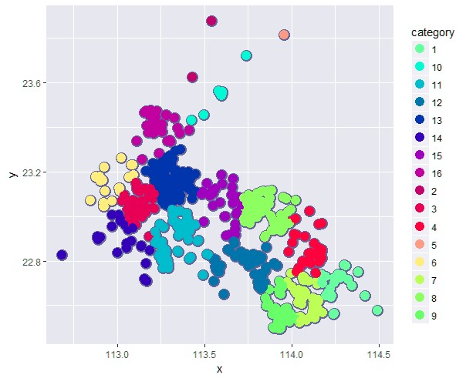
图11 聚类分布示意图
对剩余点聚类分布可以起到填补空白，完善分配的目的。做好企业服务的最一公里，完善区域机制，使得任务分配更加的有效合理。
2）结果和结果分析
经过聚类，可以得到第一类高信誉度会员包共有60个，中等信誉度会员包有370个，散点共有57个。其花费分布见图12所示。
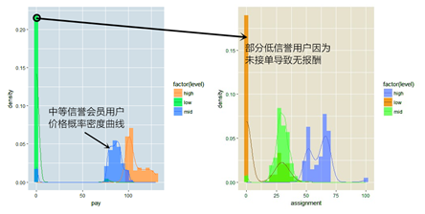
图12 中信誉会员所接任务数与任务价格分布图
由图12可知，高信誉度会员包中含有的任务数目较多，但是其占比较少，在中等级会员中有着较多的数目和较大的密度。对于低等级会员，其费用较低且所占的密度大，价格集中。这样的专属打包、定向推送的模式均衡考虑到了任务的分布于密度函数，使本文所建立的打包聚类模型更好的适用于实际情况，降低了项目花费的频数，是的企业资金得到了更加有效的应用。增大了高信誉度会员的参与，使得企业可以更高效准确的得到了项目的信息。
3）任务打包与受理
将各个聚类的结果进行打包，得到第二轮任务包。在这类任务包将针对于中等信誉度会员进行设定。以B0199为例可以发现，在B0199会员的3km半径内共计有12个点，如图13所示：
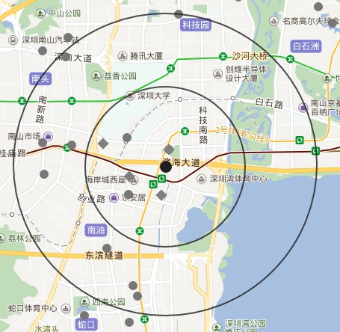
图13 B0199会员周边情况示意图
在第一轮匹配中，有6个点已经同高信誉度会员进行匹配在第一轮分类中，没有与高级别会员相匹配，这六个点均在以B0199会员为圆心，半径为1.5Km的小圆内，将其进行打包进入第二轮分配。这六个点在附件一中有四个点未完成，分别是任务A0011、A0012、A0023、A0032。将其进入分配可以提升任务的完成率，增加任务完成数。
4.3.3价格补偿机制
由于会员接受的任务点增多后会造成会员意愿度的降低，为此需引入价格补偿机制。依据心理学行为，过多的任务点会导致会员的抵触情绪，造成意愿度的降低，为此在意愿度函数上添加点位个数修正项用以准确的反应会员的意愿度实际情况，同时引入价格补偿函数，对接打包订单的客户进行补偿。从而提升其意愿度，达到接单的目的。
依据第一问中所建立的意愿度函数，可以引入任务点修正量，根据心理学与计量心理学，在一定范围内，针对中国广东省，其阈值为18个任务点，为此在18个任务点以内，其综合意愿度函数关系式如式21所示。
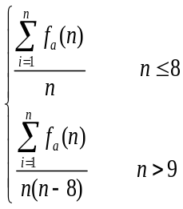 （21）
依据意愿度函数，可以得到打包过程中若含任务点在8个之内，对接单有着积极的促进作用，而超过8个点数的时候，由于接单时任务包中含有的任务单元过多，导致会员的意愿度下降。因此需要构建价格补偿函数对会员的接受任务包的行为进行补贴，用以完成集合任务。其补偿函数如式22所示。
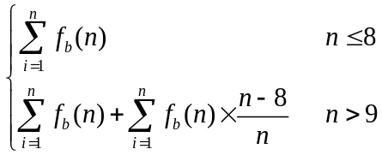 （22）
吸引力在21个任务点时经过补偿与未经过补偿保持不变，在21个任务点之前，补偿有效的刺激了人们去完成打包任务。充分激发了会员的的行动潜力，得到更好的效果。
4.3.4对比结果讨论
计算打包聚类方案和原有方案下任务的完成率与任务总成本单个任务完成的平均成本，结果如表6所示。从表6中看出，新方案通过采用打包聚类的处理方式，在项目完成数增加54%的情况下，总成本仅仅增加28%，单个任务成本下降了4%。对于生产经营而言，这样的结果起到了增加任务减少支出的目的。同时也会提高任务完成带来的间接收入，对会员与公司均有好处。
表6 打包聚类方案与原有定价方案
 | 打包聚类 | 线性回归 | 比值
完成项目数 | 803 | 522 | 153.83%
总成本 | 52291 | 36446 | 143.48%
单个任务平均成本 | 65.12 | 69.82 | 93.27%
高信誉会员完成任务占比 | 53.4% | 27.3% | 195.60%
但是无论是广州还是深圳依旧有四个地区完成率不高，具体区域如图14所示。
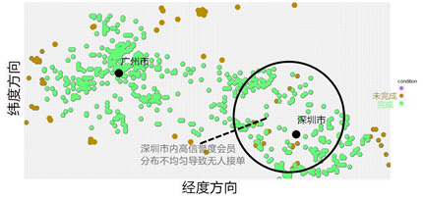
图14 低完成率地区分布
对于图12中的A区域与B区域而言，由于其地理位置较为偏僻，由于我们的价格补偿机制的满足较低而导致完成度相对不高。对于C区域而言，深圳市会员密度的不合理分配导致任务出现的未完成的现象。对于D区域，由于无高信誉度会员分布，其完成率较低。
4.4第四问：新项目定价方案
针对问题四，为对新项目制定优化定价方案，在二、三问的动态补偿模型和回路-聚类模型的基础上对新项目进行分阶段任务分配和定价优化。通过计算，与原方案基于任务基础价格的线性定价规律相比，新定价方案下节约7.5元、任务完成率提高25.4%、高信誉度会员参与率提高30.9%。
4.4.1回路聚类模型
针对综合定价的方式，将任务分为两个阶段。
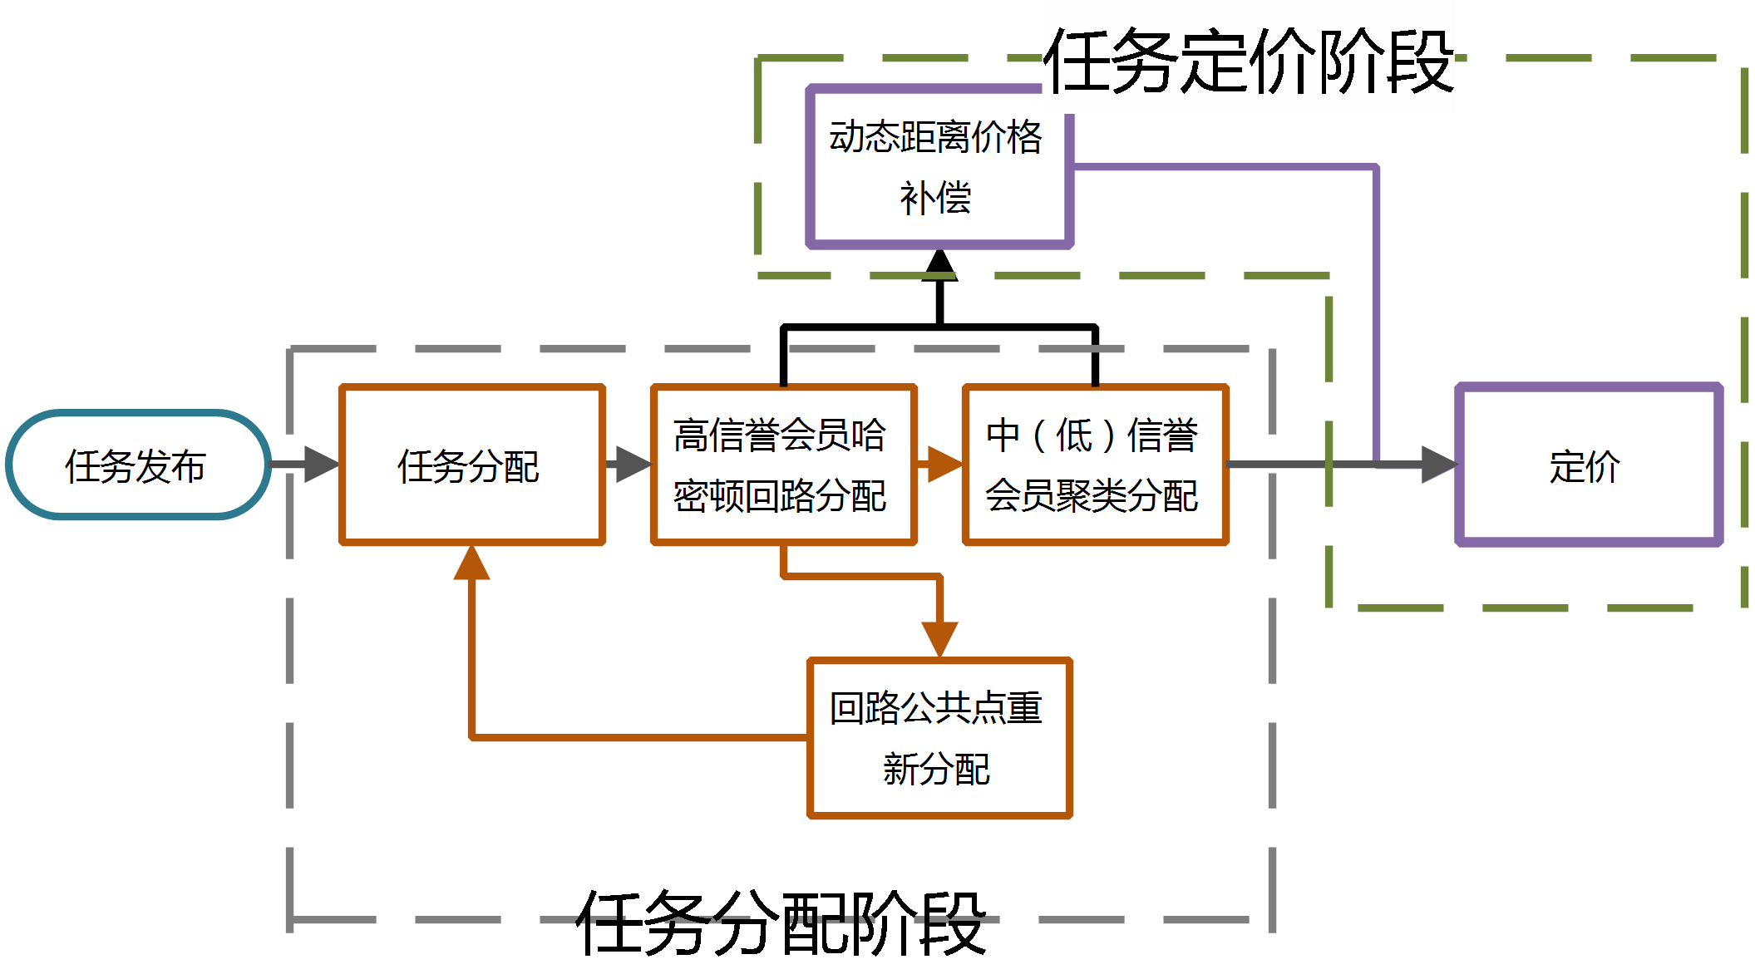
图15第四问综合模型流程图
首先是任务分配阶段，对高信誉度会员首先进行回路分配，在公共区域的点进行重新分配后得到高信誉度会员专属包，对于中等级会员和低等级会员进行聚类分配，得到最终的分配方案。第二阶段为任务定价阶段。通过进行动态填补分配，对各个任务点依据接单意愿和距离进行价格补偿，提高其意愿度。经由打包补偿，对各个任务包进行时间成本的补偿，提高任务打包后的吸引力。将其进行补偿后，进行任务发布。具体流程图见图15所示。
4.4.1回路聚类模型
1）高信用度会员专属包分配
根据第三问得到的路径分配模型，本文依据会员分布与任务点分布，将各个高信誉度会员附近的任务点进行打包处理，并且构建最优化哈密顿回路，得到会员最简便的行动路线，对于不在高信誉度会员处理区或者不在哈密顿回路的点进入下一轮分配，例如对于高信誉度会员B0032而言，其最优哈密顿回路见表7。

表7 B0032会员哈密顿回路
顺序 | 位置 | 顺序 | 位置
1 | C0262 | 6 | C0332
2 | C1594 | 7 | C0324
3 | C1833 | 8 | C1469
4 | C2019 | 9 | C1934
5 | C1513 | 10 | C0836
为此可以进行打包处理，充分满足高信用度会员的意愿度，并且增加了会员对于接单的意愿度。
2）中等会员补充包分配
针对第一轮打包未进行分配的任务点，本文进行第二次打包，通过K-means聚类的方法，得到各个任务点按照运行时间的聚类结果。将距离接近的点定义为一个包，得到针对于中等会员的任务包。例如对于中等会员B0328而言在其附近没有高信誉度会员的剩余任务点仅为C1060。
3）接单情况汇总
经过两轮打包处理，可以得到对于高信誉度会员的任务包共有60个，包括437个任务点，针对中等级会员的任务包有475个，包括1564个任务点。散点共有65个。
4.4.2动态补偿机制
1）价格接受补偿
依据第二问中的Logistic函数模型，对各个任务点的价格进行补偿。达到密集地区任务价格下降，偏远地区任务价格上升的目的，更加均衡的分配各个任务点的资金投入，得到以吸引力最大为目标，达到资金使用的效率最大化。
2）打包价格补偿
根据第三问中的价格补偿函数，对大于8个任务点的任务包进行补偿。得到打包价格。经过两次价格补偿，可以得到补偿价格后，任务包和任务点的价格，将其带入意愿值函数中，得到各个任务包或者任务的意愿值。最终与各个会员相对比，得到会员任务完成方案。
4.4.3对比验证
根据问题一中得到的均衡线性定价模型，对各个任务点进行定价并得到平均任务成本、任务完成率高信誉度会员参与率。与新的定价方案所计算对应参数做对比，绘制出不同信誉度会员所接任务价格与任务数分布图，如图16所示：
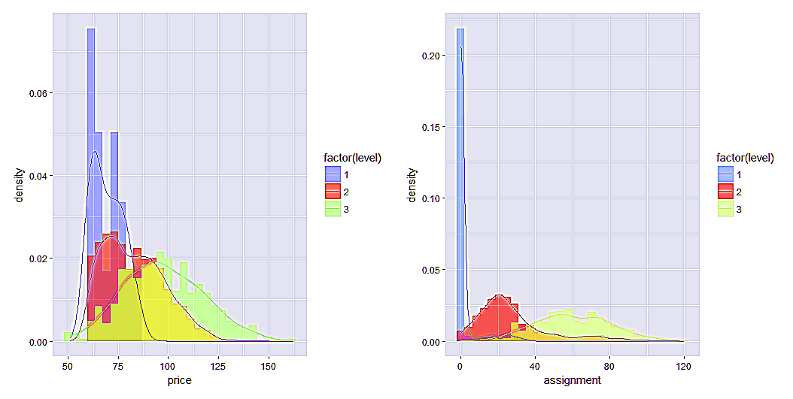（a）任务价值分布 （b）任务数分布
图16 不同信誉度会员所接任务价格与任务数分布图
从图中可看出，在新的定价方案下，中高信誉度会员与低信誉度会员在所接任务数与平均任务价值间均有较大差距。且信誉度越高，任务价值与任务数分布越均匀。在新的定价方案下，不同信誉度会员均能得到其应有的待遇。
进一步计算可得到，在新的定价方案下，任务平均成本节约7.5元、任务完成率提高25.4%、高信誉度会员参与率提高30.9%。选取前30个任务进行对比分析，可以得到原方案完成质量均低于新方案。结果如图17所示。可发现对于改进后的方案定价而言其兼顾了任务的完成数与完成质量，有着良好的效果。
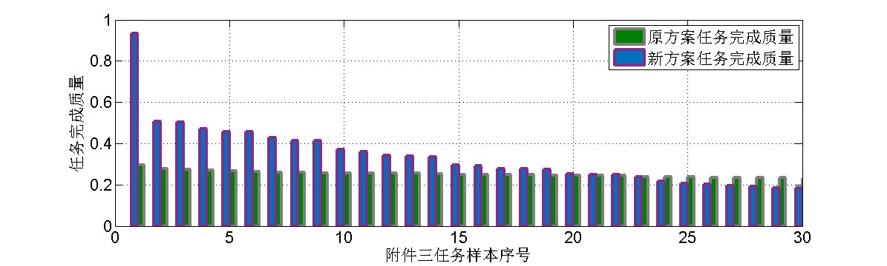
图17 前三十个样本对比曲线

五、模型评价
本文在分析任务未完成原因是，考虑到任务道路交通情况的影响，使模型更适用于实际情况；在制定合适定价方案时，构造价格补偿函数解决价格过于均衡的问题，并采用分阶段选择任务解决了任务放弃的问题，从而全面地解决了任务未完成问题。
同时通过聚类划分任务类从而对中低信誉度会员进行任务分配，较好的解决了任务打包问题。但是本文所建立模型未能详细考虑不同预定时间对定价的影响，是模型的一个缺陷。

参考文献
[1] Franklin M J, Kossmann D, Kraska T, et al. CrowdDB: answering queries with crowdsourcing[J]. In Proc. SIGMOD (2011. 2011: 61-72.)
[2] Howe, Jeff. The Rise of Crowdsourcing[J]. 06 Jenkins H Convergence Culture Where Old & New Media Collide. 2006, 14(14): 1-5.
[3] Horton J J, Chilton L B. The labor economics of paid crowdsourcing[J]. Social Science Electronic Publishing. 2012, abs/1001.0627(abs/1001.0627): 209-218.
[4] Yang D, Xue G, Fang X, et al. Crowdsourcing to Smartphones: Incentive Mechanism Design[J]. achievements in scientific research. 2012.
[5] Schee B A V. Crowdsourcing: Why the Power of the Crowd Is Driving the Future of Business[J]. American Journal of Health-System Pharmacy. 2010, 67(4): 1565-1566.
[6] Boudreau K J, Lacetera N, Lakhani K R. Incentives and Problem Uncertainty in Innovation Contests: An Empirical Analysis[J]. Management Science. 2011, 57(5): 843-863.
[7] Elsas R, Krahnen J P. Is relationship lending special? Evidence from credit-file data in Germany ☆[J]. Cfs Working Paper. 2004, 22(10–11): 1283-1316.
[8] Horton J J, Rand D G, Zeckhauser R J. The online laboratory: conducting experiments in a real labor market[J]. Experimental Economics. 2010, 14(14): 399-425.
[9] Wu D J, Kleindorfer P R, Zhang J E. Optimal bidding and contracting strategies for capital-intensive goods[J]. European Journal of Operational Research. 2002, 137(3): 657-676.
[10] Frankel R M, Johnson M F, Nelson K K. The Relation between Auditors' Fees for Nonaudit Services and Earnings Management[J]. Research Papers. 2002, 77(Suppl 1): 71-105.
[15] 毛可. 软件众包任务的定价模型与人员匹配方法研究及工具实现[D]. 中国科学院大学, 2014.
[11] Habibi M, Popescu-Belis A. Using crowdsourcing to compare document recommendation strategies for conversations[J]. Journal of the American Chemical Society. 2012, 56(3): 658-666.
[12] Rai A, Chintalapudi K K, Padmanabhan V N, et al. Zee:zero-effort crowdsourcing for indoor localization[C]. 2012.
[13] 黄毅军. 关于众包的特殊性的浅析[J]. 商情. 2013(39): 39.
[14] 朱江，雷炳旭，姜恩波. 开放会议资源众包建设机制研究[J]. 图书馆杂志. 2014, 33(11): 18-22.
[16] 李忆，姜丹丹，王付雪. 众包式知识交易模式与运行机制匹配研究[J]. 科技进步与对策. 2013, 30(13): 127-130.
[17] 刘晓钢. 众包中任务发布者出价行为的影响因素研究[D]. 重庆大学, 2012.
[18] 陈家银. 猪八戒众包平台数据分析与众包模式设计[D]. 大连理工大学, 2016.

附录
1.密度计算
%%x和y为会员或任务的坐标位置，用EXCEL粘贴至MATLAB工作区
t(130,159)=0;
for i1=1:159
for j1=1:130
for i=1:835
for j=1:835
if (abs(x(i)-i1)<10)&(abs(y(j)-j1)<10)
t(j1,i1)=t(j1,i1)+1;
end
end
end
end
end

2.地球坐标转换
y(:,2)=(y(:,2)-min(y(:,2)))*102
y(:,1)=(y(:,1)-min(y(:,1)))*111

3.克里金插值前矩阵降维
for i=1:159
for j=1:130
z((i-1)*130+j,1)=i;
z((i-1)*130+j,2)=j;
z(i*j,3)=t(j,i);
end
end

4.三维图展示；等高线展示
mesh(t)
contour(d)

5.步行距离计算
for i=1:835
d(i)=100*sqrt((r(i,1)-h(4,1)).^2+(r(i,2)-h(4,2)).^2)
end
d=d';

6.逻辑斯蒂拟合对比
（h为1stopt软件拟合后的列向量）
plot(h(:,1),h(:,2))
hold on
plot(h(:,1),h(:,3))

7.正态直方图
subplot(1,2,1)
qqplot(x)
subplot(1,2,2)
histfit(x)

---R语言代码（R3.4.1，调用ggplot2、xlsx包）

p <- ggplot(mpg,aes(cty))
p + geom_histogram(position = 'identity',
alpha=0.5,
aes(y = ..density..,
fill = factor(year))) +
stat_density(geom = 'line',
position = 'identity',
aes(colour = factor(year)))

city <- c(rep("完成",62),rep("未接单",30),rep("完成质量不达标",8))
data1<-data.frame(index = 1:100,rate = city)
ggplot(data1)+geom_bar(aes(x=factor(1),fill=city))+coord_polar(theta="y")

library(ggplot2)
library(xlsx)

b<-read.xlsx2(file="D:\\Desktop\\a1.xlsx",sheetIndex=1)

ggplot(b,aes(round,fill=level,alpha = 0.1))+
geom_bar(position="identity", stat="count",binwidth=2)

m <- ggplot(b, aes(num, round))
m + stat_smooth(fill = "red", size = 2, alpha = 0.5, color = "green") + geom_point()
#更改置信区间和线条颜色

b<-read.xlsx2(file="D:\\Desktop\\a1.xlsx",sheetIndex=1)
p <- ggplot(b, aes(x, y))
p + geom_point(color = "grey50", size = 5) + geom_point(aes(color = density), size = 4)

d <- ggplot(b, aes(x = pay, fill = level ))
d + geom_density(position = "dodge")

---1STOPT代码（1STOPT7，利用EXCEL导入数据）
Parameters a,b,c,k;
Variable x,y;
Function y=(a*exp(-k*x)+b)/c;

---C++代码
#include <iostream.h>
void hamilton(int n, int x[], int c[][]) {
int i, k;
int visited[N];
for(i =0; i <=n; i++)
{
x[i] = 0;
visited[i] = 0;
}
visited[1]=1;
x[1]=1;
k =2;
while(k >1)
{
x[k]++;
while(x[k]<=n)
{
if(visited[x[k]]==0 && c[x[k-1]][x[k]]==1)
break;
else x[k]++;
}
if(x[k]<=n && k==n && c[x[k]][1]==1)
{
for(k=1;k<=n;k++)
cout<<x[k]<<' ';
cout<<endl;
k--;
}
else if (x[k]<=n && k<n)
{
visited[x[k]]=1;
k++;

}

else

{

x[k]=0;
k--;

visited[x[k]]=0;
}

}
}

